GABARITO DO QUESTIONÁRIO 3 DE GEOGRAFIA – 8º ANO – 1º BIMESTRE – 2025
1)

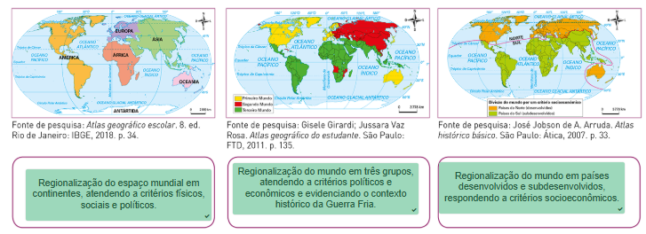
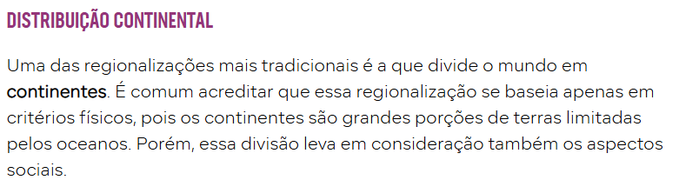



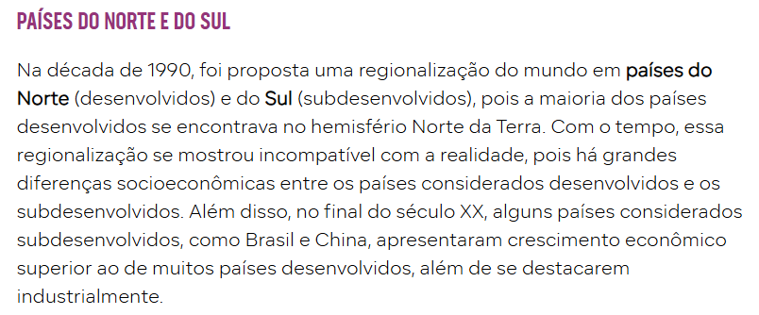
2) Alternativa B
A regionalização é um processo caracterizado pela divisão e consequente união de partes de uma área com características comuns entre si. Essa área é denominada região.
3) Alternativa D
Os continentes são o formato mais clássico de regionalização do mundo. Essa divisão agrega principalmente aspectos histórico-geográficos. Ela é utilizada em diversas esferas da sociedade, como em competições esportivas.
4) Alternativa A
A divisão entre países capitalistas e socialistas é uma regionalização tipicamente ideológica, uma vez que opõe países que têm direcionamentos econômicos distintos. Essa tipo de regionalização ocorreu, por exemplo, durante a Guerra Fria.
5) A) Primeiro, Segundo e Terceiro mundo
6) A) Norte (desenvolvido) e Sul (subdesenvolvido)

